**Análisis y desarrollo de sistemas de información**

**Sena**

**Aprendiz**

**Jaime Alfredo Herrera Obeso**

**Fase**

**4**

**Evidencia**

**Desarrollo de la interfaz web**

**Ficha**

**2281976**

**Fecha**

**23 de Junio del 2022**

**Login**

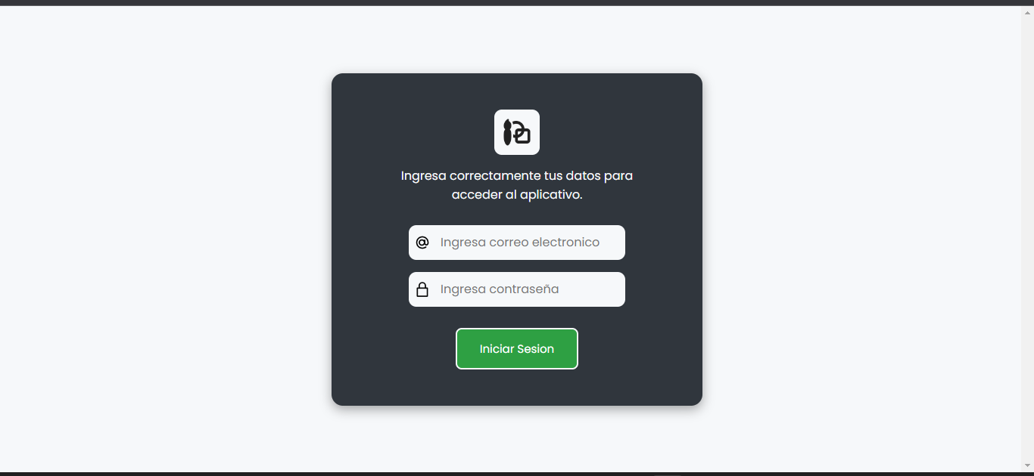

**Homepage - Inicio**

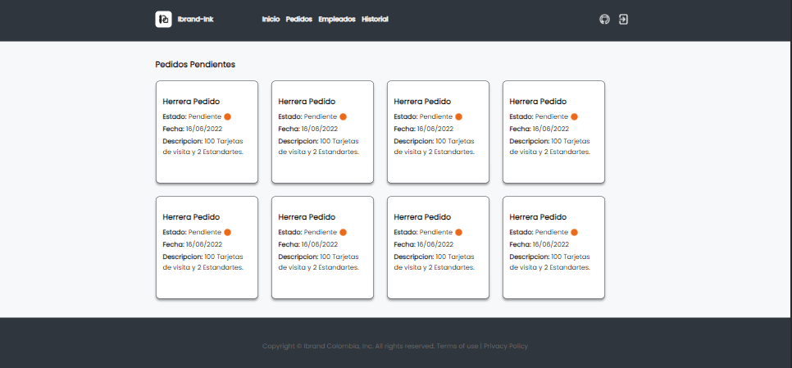

**Pedido**

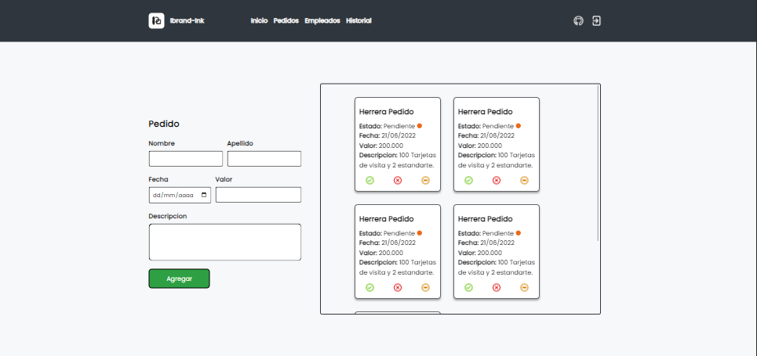

**Empleado**

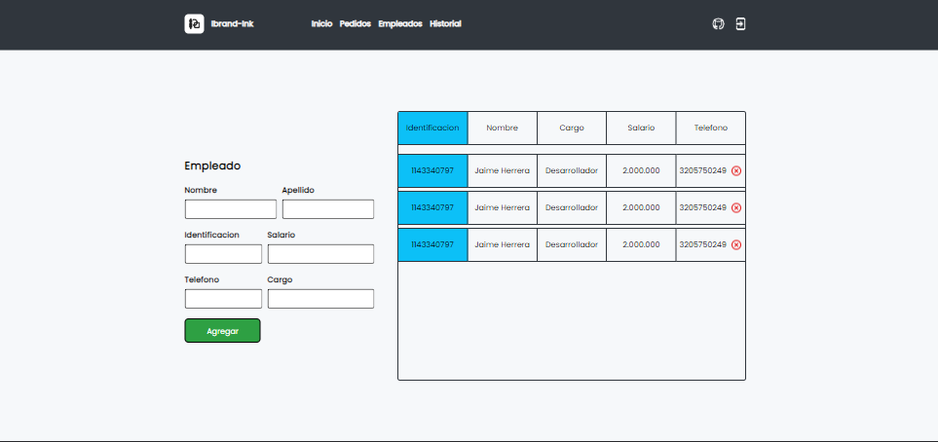

**Historial de pedidos**

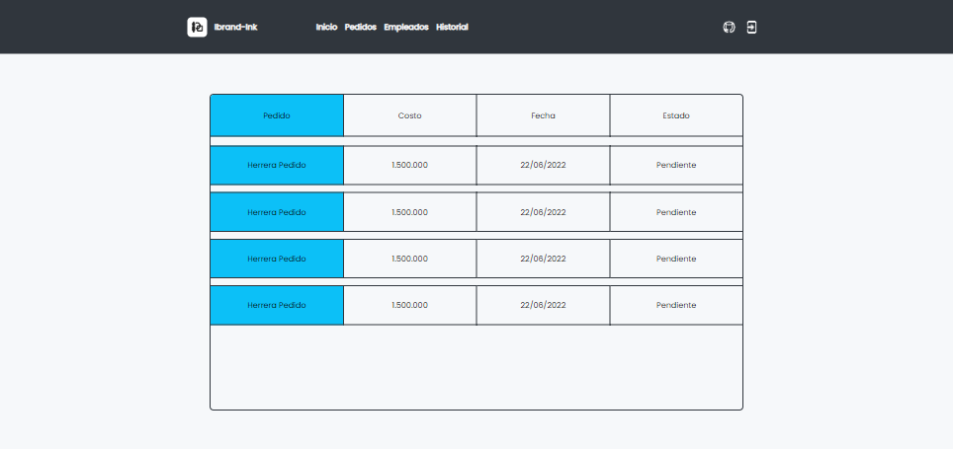

**Nota : Todos las paginas tienen pie de pagina.**